УТВЕРЖДЕН
ХХХХХХХХ.ХХХХХХ.ХХХ.И3-ЛУ

Система учёта деятельности сотрудников
Отдела информационных технологий Орского гуманитарно-технологического института (филиала ОГУ)
Отдел информационных технологий
РУКОВОДСТВО ПОЛЬЗОВАТЕЛЯ

Содержание
1 Введение 4
1.1 Область применения 4
1.2 Краткое описание возможностей 4
1.3 Уровень подготовки пользователя 5
1.4 Перечень эксплуатационной документации, с которыми необходимо ознакомиться пользователю 5
2 Назначение и условия применения 6
2.1 Виды деятельности, функции, для автоматизации которых предназначено данное средство автоматизации 6
4.2. Условия, при соблюдении (выполнении, наступлении) которых обеспечивается применение средства автоматизации в соответствии с назначением (например, вид ЭВМ и конфигурация технических средств, операционная среда и общесистемные программные средства, входная информация, носители данных, база данных, требования к подготовке специалистов и т. п.) 6
3 Подготовка к работе 7
3.1 Состав и содержание дистрибутивного носителя данных 7
3.2 Порядок загрузки данных и программ 7
3.3 Порядок проверки работоспособности 7
4 Описание операций 9
4.1 Описание всех выполняемых функций, задач, комплексов задач, процедур 9
4.2 Описание операций технологического процесса обработки данных, необходимых для выполнения функций, комплексов задач (задач), процедур 9
4.2.1 Наименование операции 9
4.4.2. Условия, при соблюдении которых возможно выполнение операции 9
4.2.3 Подготовительные действия 10
4.2.4 Основные действия в требуемой последовательности 10
4.2.5 Заключительные действия 15
4.2.6 Ресурсы, расходуемые на операцию 15
5 Аварийные ситуации 16
5.1 Действия в случае несоблюдения условий выполнения технологического процесса, в том числе при длительных отказах технических средств 16
5.2 Действия по восстановлению программ и/или данных при отказе магнитных носителей или обнаружении ошибок в данных 16
5.3 Действия в случаях обнаружении несанкционированного вмешательства в данные 16
5.4 Действия в других аварийных ситуациях 16
6 Рекомендации к освоению 17
- Введение
  - Область применения

Программное приложение для отдела информационных технологий ОГТИ предназначено для использования ОИТ ОГТИ и позволяет осуществлять следующие виды работ: оформление и учёт заявок на работы с ПО и актов о выполненных работах с ПО, создание отчётов на основе имеющихся данных.

  - Краткое описание возможностей

Приложение создаётся для сотрудников ОИТ ОГТИ, которые ведут учёт и производят различные операции с ПО: начальник отдела, инженер-программист, инженер-программист I категории, администратор вычислительных сетей.
От сотрудников института из различных подразделений в ОИТ поступают запросы на выполнение работ с ПО.
Сотрудник ОИТ авторизуется в системе, регистрирует запросы от сотрудников на выполнение операций с ПО, а после выполнения составляет акты о выполнении операций, куда записывает информацию о ПО, включая инвентарный номер компьютера, название ПО, схему лицензирования и номер лицензии, а также виды операций. Затем передаёт эти акты на подпись лицам, ответственным за использование ПО в соответствующем структурном подразделении.
Кроме того, сотрудникам необходимо создавать для руководства института следующие отчёты:
- Списки запросов по операциям того или иного вида.
- Сводка о количестве выполненных операций того или иного вида за период.
- Списки запросов на операции с тем или иным ПО.
- Сводка о количестве выполненных операций с тем или иным ПО за период.

  - Уровень подготовки пользователя

Систему могут использовать четыре сотрудника: начальник ОИТ, инженер-программист, инженер-программист I категории, администратор вычислительных сетей. Пользователи должны знать основы работы с компьютером и программами, процедуры работы с системой, а также особенности учёта в отделе.

  - Перечень эксплуатационной документации, с которыми необходимо ознакомиться пользователю

Для использования информационной системы пользователю необходимо ознакомиться со следующими документами:
- руководство пользователя;
- файл readme.txt.

- Назначение и условия применения
  - Виды деятельности, функции, для автоматизации которых предназначено данное средство автоматизации

В данной информационной системе реализованы следующие функции:
- Авторизация пользователей.
- Приём и учёт запросов на выполнение операций с ПО.
- Составление и учёт актов о выполнении операций с ПО.
- Создание списков запросов по операциям того или иного вида.
- Создание списков запросов на операции с тем или иным ПО.
- Создание отчёта о количестве выполненных операций того или иного вида за период.
- Создание отчёта о количестве выполненных операций с тем или иным ПО за период.

  - Условия, при соблюдении (выполнении, наступлении) которых обеспечивается применение средства автоматизации в соответствии с назначением (например, вид ЭВМ и конфигурация технических средств, операционная среда и общесистемные программные средства, входная информация, носители данных, база данных, требования к подготовке специалистов и т. п.)

Требования к информационному обеспечению: система должна иметь единую файловую базу данных, содержащих информацию о полученных запросах на выполнение операций и выполненных операциях. Для хранения данных используется система «1С:Предприятие 8.3». Данные представлены в форме таблиц и формах документов. Восстановление данных осуществляется через резервное копирование базы данных.
Требования к лингвистическому обеспечению: интерфейс системы должен быть на русском языке. Диалог с системой осуществляется через формы и кнопки.
Требования к программному обеспечению: система должна работать в операционной системе Windows. Для разработки системы используется конфигуратор программы «1С:Предприятие 8.3» и встроенный язык программирования системы 1С. При проектировании применяется MS Visio. Для составления программной документации используется MS Word.
Требования к техническому обеспечению: система должна работать на компьютерах с минимальными характеристиками: двухъядерный процессор с частотой не менее 1,6 ГГц, 4 Гб оперативной памяти, свободное место на жёстком диске объёмом 100 Мб, наличие струйного или лазерного принтера.
Требования к организационному обеспечению: Любой из специалистов ОИТ должен иметь возможность вводить информацию, редактировать её и формировать необходимые отчёты. При сбоях, отказах и авариях пользователь должен обратиться к разработчику.
- Подготовка к работе
  - Состав и содержание дистрибутивного носителя данных

Для работы с программным приложением миграционной службы необходимо следующее программное обеспечение:
- ОС Windows XP и выше или Linux.
- Платформа для автоматизации бухгалтерского и управленческого учёта 1С: Предприятие 8.3.

  - Порядок загрузки данных и программ

Перед вводом системы в действие необходимо установить на рабочие компьютеры платформу 1С: Предприятие 8.3. Далее загрузить на компьютер файл базы данных ИБ_работ_ОИТ.dt. Затем создать новую информационную базу, после чего открыть её в конфигураторе и через панель администрирования загрузить в конфигурацию нужную базу.

  - Порядок проверки работоспособности

Попробовать запустить конфигурацию в режиме предприятия. Должна открыться форма следующего вида:

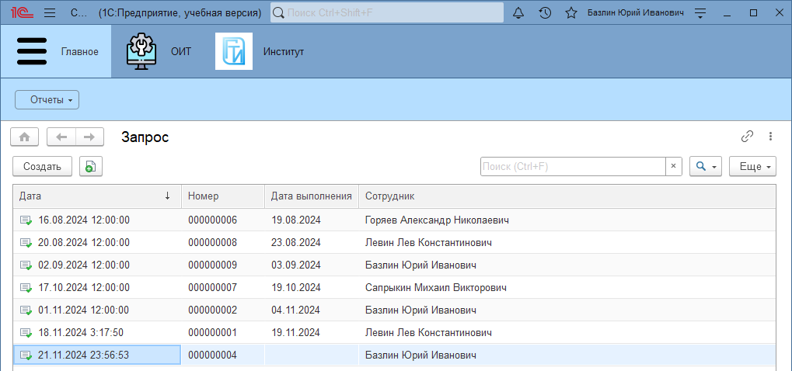

Рисунок 3.3 – Внешний вид главной формы
- Описание операций
  - Описание всех выполняемых функций, задач, комплексов задач, процедур

- Авторизация пользователей.
- Приём и учёт запросов на выполнение операций с ПО.
- Составление и учёт актов о выполнении операций с ПО.
- Создание списков запросов по операциям того или иного вида.
- Создание списков запросов на операции с тем или иным ПО.
- Создание отчёта о количестве выполненных операций того или иного вида за период.
- Создание отчёта о количестве выполненных операций с тем или иным ПО за период.

  - Описание операций технологического процесса обработки данных, необходимых для выполнения функций, комплексов задач (задач), процедур
    - Наименование операции

Работа с информационной системой отдела информационных технологий.

    - Условия, при соблюдении которых возможно выполнение операции

- Наличие установленной платформы 1С: Предприятие 8.3.
- Наличие файла конфигурации в директории информационной базы.
- Соответствие компьютера минимальным системным требованиям.
- Приложение запущено, успешно функционирует, не выполняет никаких операций, блокирующих доступ к пунктам меню.
    - Подготовительные действия

- Загрузить конфигурацию информационной базы.
- Добавить новую информационную базу в 1С: Предприятие или выбрать существующую.
- Открыть выбранную информационную базу в режиме конфигуратора.
- Через панель администрирования загрузить в неё файл конфигурации.
- Прочитать руководство пользователя.
- Запустить конфигурацию в режиме предприятия.

    - Основные действия в требуемой последовательности

Авторизация
Для входа в систему пользователь выбирает свои ФИО в списке и вводит пароль. На рисунке 4.2.1 показан внешний вид формы авторизации.

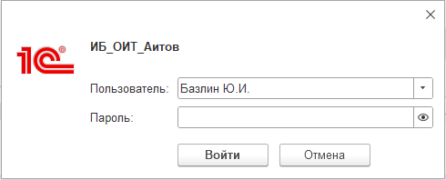

Рисунок 4.2.1 – Форма авторизации

Функции прикладной конфигурации разделены на подсистемы.
Подсистема «ОИТ» содержит в себе основной функционал системы, включая документ «Запрос», отчёты «Универсальный» и «РеестрЗапросов». На рисунке 4.4.2 показан внешний вид данной подсистемы.

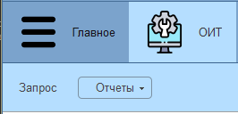

Рисунок 4.4.2 – Внешний вид подсистемы «ОИТ»

Подсистема «Институт» содержит в себе справочную информацию, включая справочники «ВидыПО», «Подразделения», «Сотрудники», «Аудитории», «Компьютеры», «Лицензии». На рисунке 4.2.3 показан внешний вид данной подсистемы.

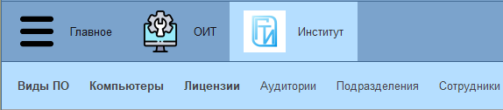

Рисунок 4.2.3 – Внешний вид подсистемы «Институт»

Учёт работ отдела
Функция учёта работ ОИТ реализована в виде документа «Запросы». Для просмотра списка запросов нужно нажать на пункт меню «Запрос» в подсистеме «ОИТ», который открывает форму списка экземпляров документа «Запрос». На рисунке 4.2.4 показан внешний вид списка запросов.

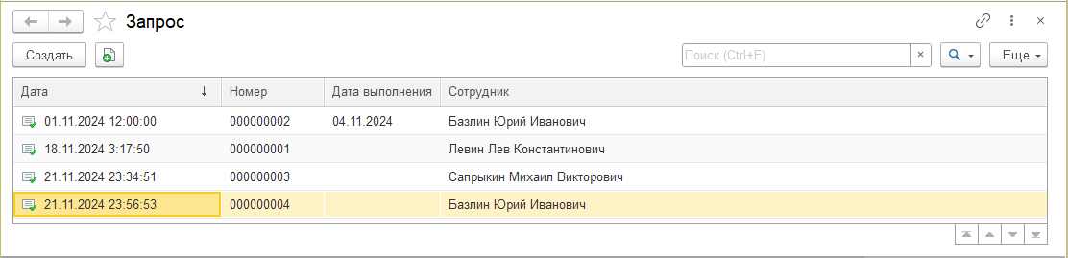

Рисунок 4.2.4 – Список запросов

Для просмотра подробной информации о каком-либо документе необходимо нажать на него в форме списка, после чего откроется форма документа «Запрос». На рисунке 4.2.5 показан внешний вид документа «Запрос».

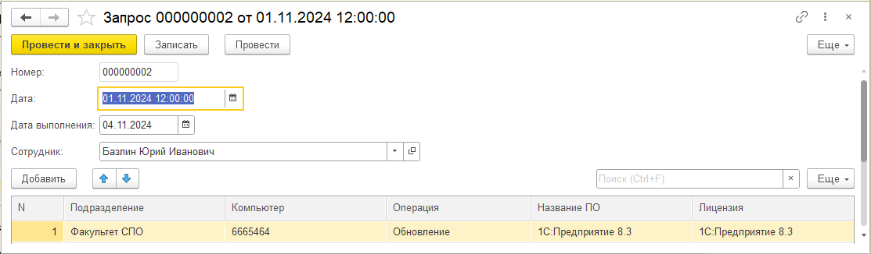

Рисунок 4.2.5 – Документ «Запрос»

Функция добавления нового документа реализуется при нажатии кнопки «Создать» в форме списка документов. Представляет собой форму для заполнения данных документа. На рисунке 4.2.6 показан внешний вид формы добавления документа «Запрос».

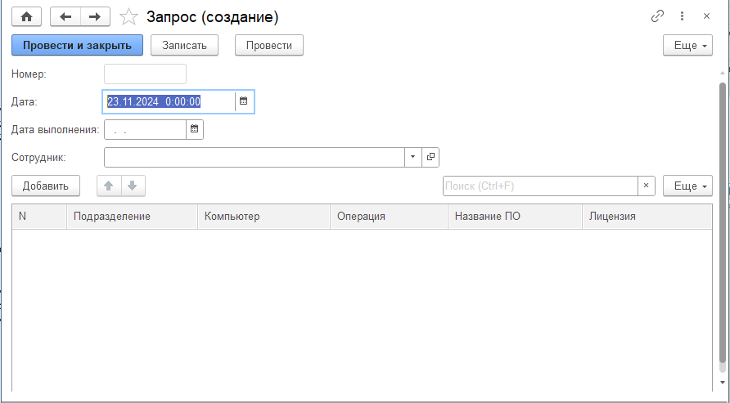

Рисунок 4.2.6 – Добавление документа «Запрос»

Удаление и редактирование документов реализованы стандартными средствами платформы «1С: Предприятие 8.3».

Работа со справочниками
Функция учёта видов используемого ПО реализована в виде справочника «ВидыПО». Для просмотра списка видов ПО нужно нажать на пункт меню «Виды ПО» в подсистеме «Институт», который открывает форму списка экземпляров справочника «ВидыПО». На рисунке 4.2.7 показан внешний вид списка видов ПО.

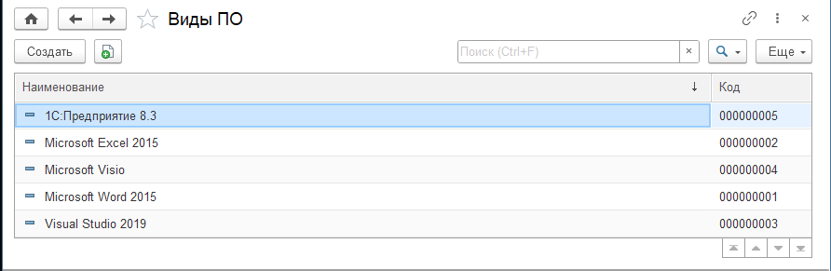

Рисунок 4.2.7 – Список видов ПО

Функция добавления нового экземпляра справочника реализуется при нажатии кнопки «Создать» в форме списка справочника. Представляет собой форму для заполнения данных экземпляра справочника. На рисунке 4.2.8 показан внешний вид формы добавления записи справочника «ВидыПО».

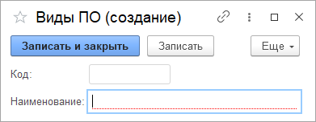

Рисунок 4.2.8 – Добавление записи справочника «ВидыПО»

Удаление и редактирование записей в справочнике реализованы стандартными средствами платформы «1С: Предприятие 8.3».
Функция учёта обслуживаемых компьютеров реализована в виде справочника «Компьютеры». Для просмотра списка компьютеров нужно нажать на пункт меню «Компьютеры» в подсистеме «Институт», который открывает форму списка экземпляров справочника «Компьютеры». На рисунке 4.2.9 показан внешний вид списка компьютеров.

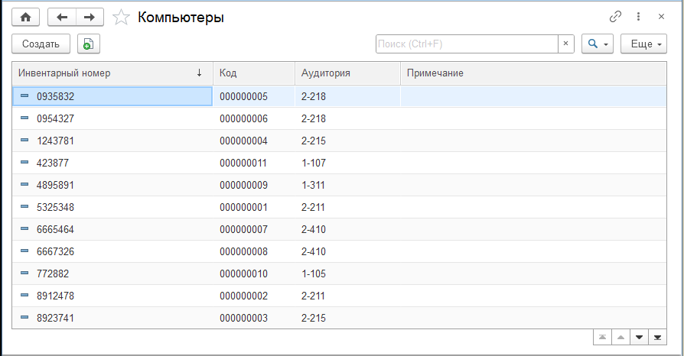

Рисунок 4.2.9 – Список компьютеров

Функция добавления нового экземпляра справочника реализуется при нажатии кнопки «Создать» в форме списка справочника. Представляет собой форму для заполнения данных экземпляра справочника. На рисунке 4.2.10 показан внешний вид формы добавления записи справочника «Компьютеры».

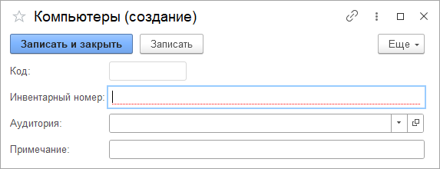

Рисунок 4.2.10 – Добавление записи справочника «Компьютеры»

Удаление и редактирование записей в справочнике реализованы стандартными средствами платформы «1С: Предприятие 8.3».
Функция учёта аудиторий, хранящих обслуживаемые компьютеры, реализована в виде справочника «Аудитории». Для просмотра списка аудиторий нужно нажать на пункт меню «Аудитории» в подсистеме «Институт», который открывает форму списка экземпляров справочника «Аудитории». На рисунке 4.2.11 показан внешний вид списка аудиторий.

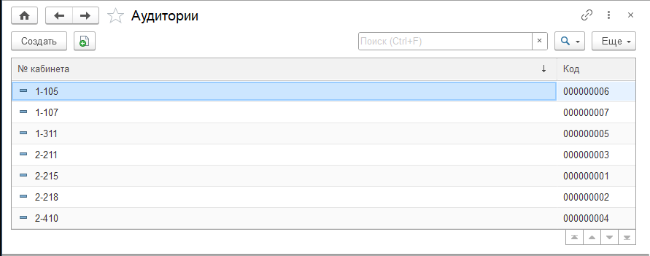

Рисунок 4.2.11 – Список аудиторий

Функция добавления нового экземпляра справочника реализуется при нажатии кнопки «Создать» в форме списка справочника. Представляет собой форму для заполнения данных экземпляра справочника. На рисунке 4.2.12 показан внешний вид формы добавления записи справочника «Аудитории».

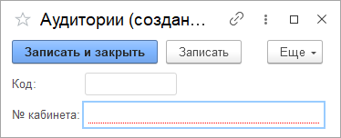

Рисунок 4.2.12 – Добавление записи справочника «Аудитории»

Удаление и редактирование записей в справочнике реализованы стандартными средствами платформы «1С: Предприятие 8.3».
Функция учёта лицензий, используемых в институте, реализована в виде справочника «Лицензии». Для просмотра списка лицензий нужно нажать на пункт меню «Лицензии» в подсистеме «Институт», который открывает форму списка экземпляров справочника «Лицензии». На рисунке 4.2.13 показан внешний вид списка лицензий.

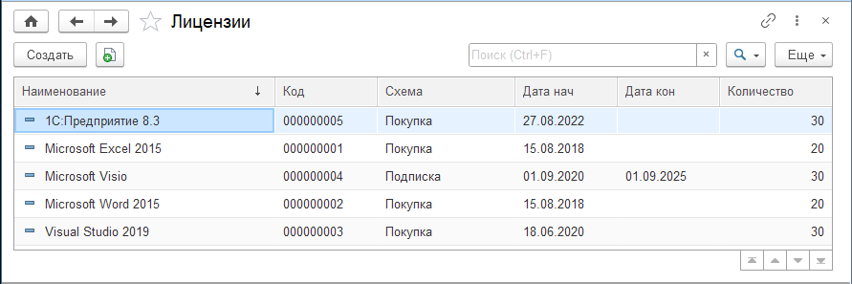

Рисунок 4.2.13 – Список лицензий

Функция добавления нового экземпляра справочника реализуется при нажатии кнопки «Создать» в форме списка справочника. Представляет собой форму для заполнения данных экземпляра справочника. На рисунке 4.2.14 показан внешний вид формы добавления записи справочника «Лицензии».

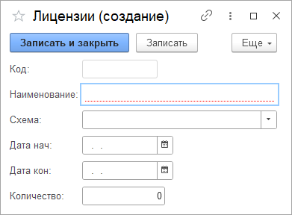

Рисунок 4.2.14 – Добавление записи справочника «Лицензии»

Удаление и редактирование записей в справочнике реализованы стандартными средствами платформы «1С: Предприятие 8.3».
Функция учёта подразделений института, от которых поступают запросы, реализована в виде справочника «Подразделения». Для просмотра списка подразделений нужно нажать на пункт меню «Подразделения» в подсистеме «Институт», который открывает форму списка экземпляров справочника «Подразделения». На рисунке 4.2.15 показан внешний вид списка подразделений.

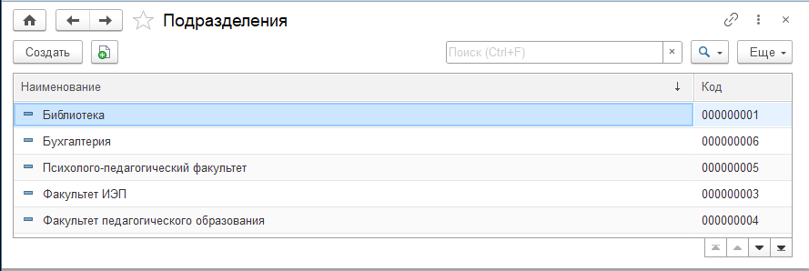

Рисунок 4.2.15 – Список подразделений

Функция добавления нового экземпляра справочника реализуется при нажатии кнопки «Создать» в форме списка справочника. Представляет собой форму для заполнения данных экземпляра справочника. На рисунке 4.2.16 показан внешний вид формы добавления записи справочника «Подразделения».

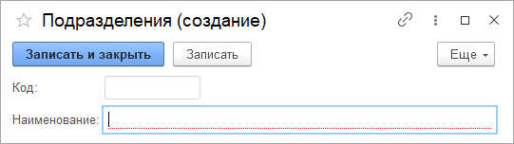

Рисунок 4.2.16 – Добавление записи справочника «Подразделения»

Удаление и редактирование записей в справочнике реализованы стандартными средствами платформы «1С: Предприятие 8.3».
Функция учёта сотрудников ОИТ реализована в виде справочника «Сотрудники». Для просмотра списка сотрудников нужно нажать на пункт меню «Сотрудники» в подсистеме «Институт», который открывает форму списка экземпляров справочника «Сотрудники». На рисунке 4.2.17 показан внешний вид списка сотрудников.

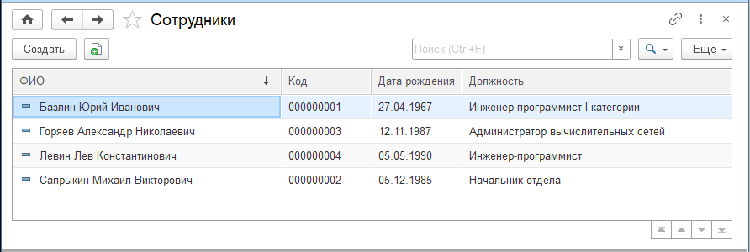

Рисунок 4.2.17 – Список сотрудников ОИТ

Функция добавления нового экземпляра справочника реализуется при нажатии кнопки «Создать» в форме списка справочника. Представляет собой форму для заполнения данных экземпляра справочника. На рисунке 4.2.18 показан внешний вид формы добавления записи справочника «Сотрудники».

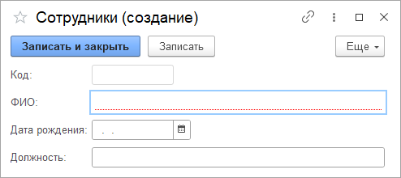

Рисунок 4.2.18 – Добавление записи справочника «Сотрудники»

Удаление и редактирование записей в справочнике реализованы стандартными средствами платформы «1С: Предприятие 8.3».

Отчёты
Функции создания списков запросов по операциям того или иного вида и создания списков запросов на операции с тем или иным ПО реализованы в виде отчёта «РеестрЗапросов». Для открытия формы отчёта нужно нажать на пункт меню «Отчеты» в подсистеме «ОИТ» и выбрать отчёт «РеестрЗапросов». На рисунке 4.2.19 показан внешний вид отчёта.

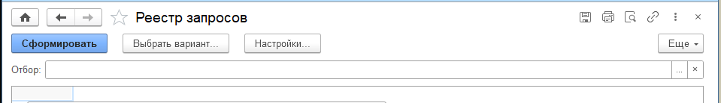

Рисунок 4.2.19 – Отчёт «РеестрЗапросов»

Для формирования отчёта нужно выбрать параметр отбора и значение этого параметра, затем нажать кнопку «Сформировать», после чего будет выведен результат формирования. На рисунке 4.2.20 показан результат отбора.

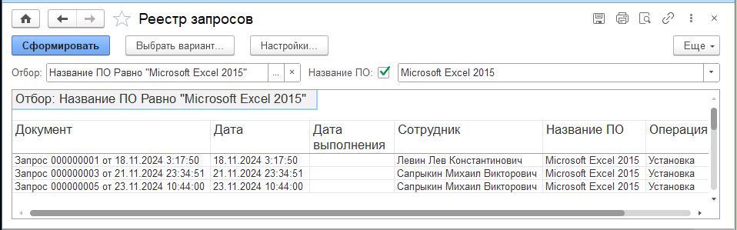

Рисунок 4.2.20 – Результат отбора отчёта «РеестрЗапросов»

Функции создания отчётов о количестве выполненных операций того или иного вида за период и отчётов о количестве выполненных операций с тем или иным ПО за период реализованы в виде отчёта «Универсальный». Для открытия формы отчёта нужно нажать на пункт меню «Отчеты» в подсистеме «ОИТ» и выбрать отчёт «Универсальный». На рисунке 4.2.21 показан внешний вид отчёта.

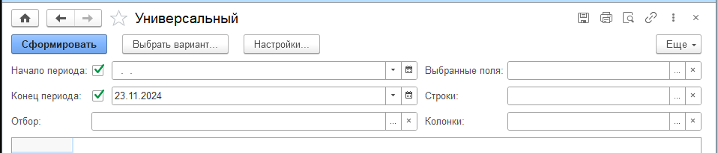

Рисунок 4.2.21 – Отчёт «Универсальный»

При формировании отчёта можно заполнить поля «Начало периода» и «Конец периода» для выбора диапазона дат, за который считаются работы. Также есть возможность заполнения поля «Отбор» для отбора работ по тому или иному признаку. Для составления таблицы представлены поля «Строки», «Колонки» и «Выбранные поля». После нажатия кнопки «Сформировать» будет выведен результат формирования. На рисунке 4.2.22 показан результат отбора.

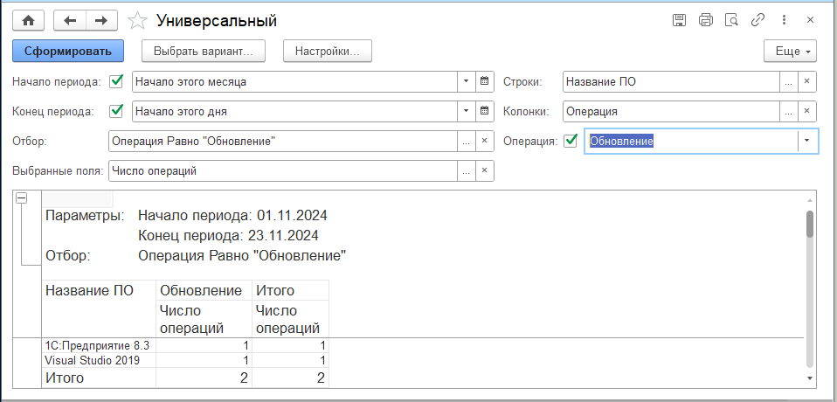

Рисунок 4.2.22 – Результат отбора отчёта «Универсальный»

    - Заключительные действия

Сохранив результат последней операции, завершить работу с приложением.

    - Ресурсы, расходуемые на операцию
Расходуются аппаратные ресурсы компьютера.
- Аварийные ситуации
  - Действия в случае несоблюдения условий выполнения технологического процесса, в том числе при длительных отказах технических средств

Связаться с сопровождающей компанией информационной системы.

  - Действия по восстановлению программ и/или данных при отказе магнитных носителей или обнаружении ошибок в данных

Откатить систему с помощью резервной копии.

  - Действия в случаях обнаружения несанкционированного вмешательства в данные

Отключить сервера информационной системы до решения проблемы.

  - Действия в других аварийных ситуациях

Связаться с сопровождающей компанией информационной системы.

- Рекомендации к освоению

Для освоения информационной системы необходимо:
- Прочитать руководство пользователя.
- Обучиться работе с платформой 1С: Предприятие 8.3.
- Обучиться работе с приложениями для учёта.

